**LAPORAN PRAKTIKUM**

**Algoritma Pemrograman**

**EVALUASI**



**Disusun oleh:**

**Muhamad Harlan Fadilah**

**109082530005**

**S1IF-13-04**

**PROGRAM STUDI S1 INFORMATIKA**

**FAKULTAS INFORMATIKA**

**TELKOM UNIVERSITY PURWOKERTO**

**2025**

**SOAL**

1. **SOAL 1**

**Source Code**

|  |
| --- |
| package main  import "fmt"  func main() {  var n int  fmt.Print("Masukkan jumlah bilangan genap: ")  fmt.Scan(&n)  for i := 1; i <= n; i++ {  fmt.Printf("%d, ", 2*i)  }  fmt.Printf("\b\b ")  } |

**Screenshoot program**

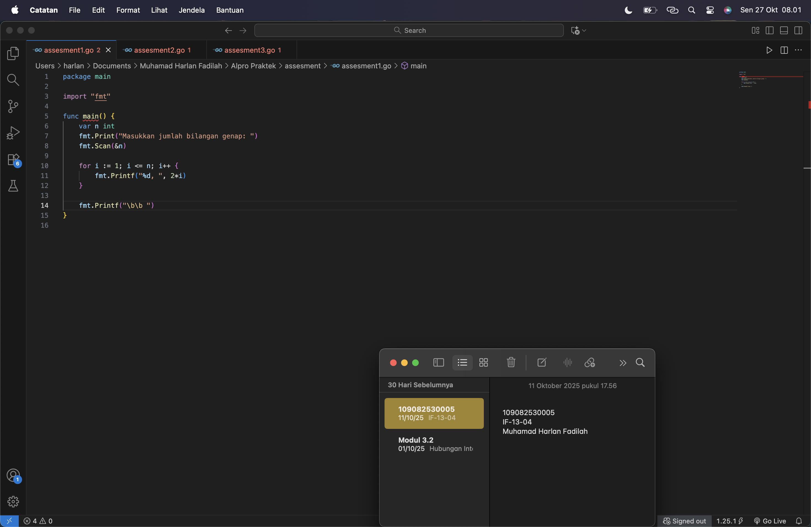

**Deskripsi program**

• Program meminta input n dari pengguna.

• Menggunakan perulangan for dari i hingga n.

• Setiap iterasi mencetak hasil 2 * i, yaitu bilangan genap ke i.

• Setelah selesai, program menggunakan \b\b untuk menghapus koma dan spasi terakhir agar tampilan rapi.

1. **SOAL 2**

**Source Code**

|  |
| --- |
| package main  import "fmt"  func main() {  var x, y int  fmt.Print("Masukkan nilai x dan y: ")  fmt.Scan(&x, &y)  hasil := 1  for i := x; i <= y; i++ {  hasil *= i  }  fmt.Println("Hasil:", hasil)  } |

**Screenshoot program**

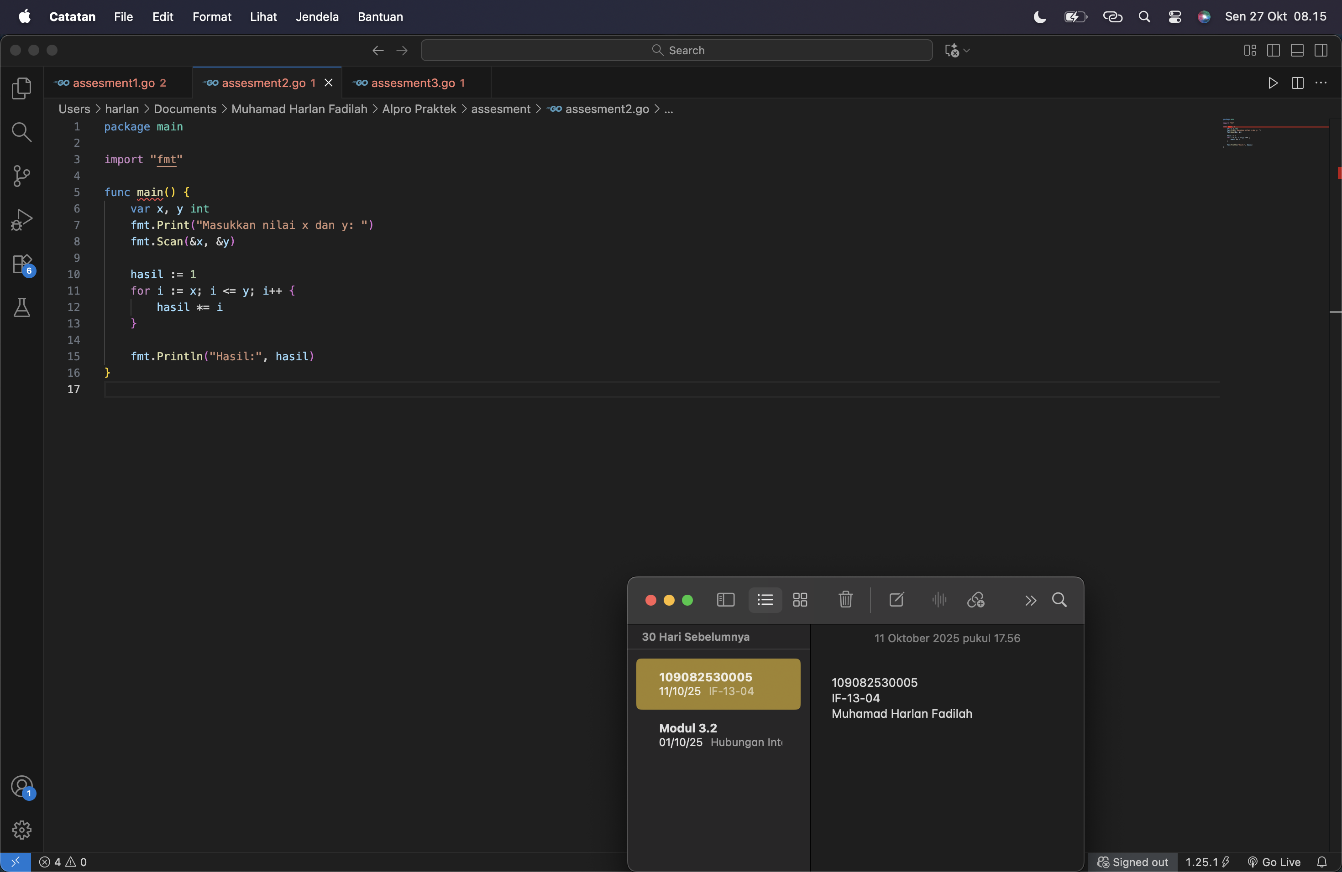

**Deskripsi program**

• Program meminta dua input, yaitu x dan y.

• Variabel hasil diinisialisasi dengan nilai 1.

• Perulangan for berjalan dari x sampai y.

• Pada setiap iterasi, hasil dikalikan dengan nilai i.

• Setelah loop selesai, hasil akhir ditampilkan di layar.

1. **SOAL 3**

**Source Code**

|  |
| --- |
| package main  import "fmt"  func main() {  var keping int  fmt.Print("Masukkan jumlah keping: ")  fmt.Scan(&keping)  peti := keping / 800  sisa := keping % 800  karung := sisa / 80  sisa = sisa % 80  ikat := sisa / 8  sisa = sisa % 8  fmt.Printf("%d peti, %d karung, %d ikat, dan %d keping\n", peti, karung, ikat, sisa)  } |

**Screenshoot program**

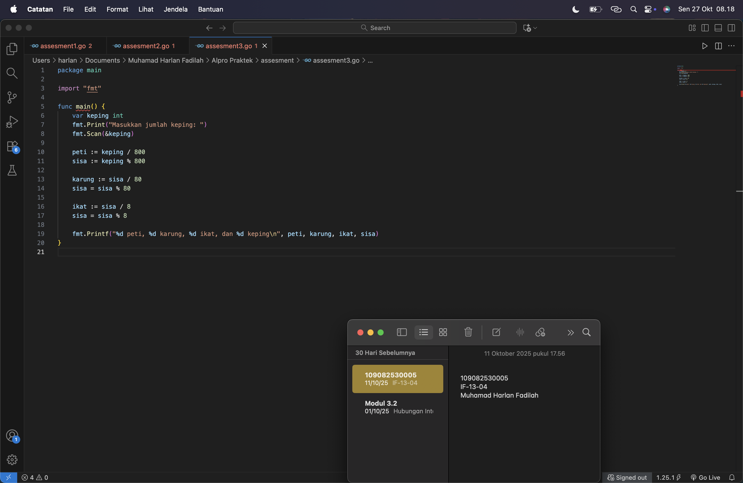

**Deskripsi program**

Program ini berfungsi untuk **mengonversi jumlah keping** menjadi satuan yang lebih besar, yaitu **peti, karung, ikat, dan keping**.  
Perhitungannya berdasarkan hubungan:  
1 Peti = 800 Keping, 1 Karung = 80 Keping, dan 1 Ikat = 8 Keping.  
Program menerima input jumlah keping, lalu menampilkan hasil konversinya secara berurutan.